T.C.

ARDAHAN ÜNİVERSİTESİ

MÜHENDİSLİK FAKÜLTESİ

ELEKTRİK-ELEKTRONİK MÜHENDİSLİĞİ BÖLÜMÜ

MÜHENDİSLİK EĞİTİM PROGRAMLARI DEĞERLENDİRME VE AKREDİTASYON DERNEĞİ (MÜDEK) ÖZ DEĞERLENDİRME RAPORU HAZIRLAMA

PUKO EYLEM PLANI

1. Ders İçerikleri ve Müfredat
Adım | Açıklama | Sorumlu | Kanıt / Belge
Planla | Müfredatın MÜDEK kriterlerine uygunluğunu analiz et | Akreditasyon Komitesi | Ders programları, müfredat dokümanları
Uygula | Gerekli güncellemeleri ders içeriklerine yansıt | Ders sorumluları | Güncellenmiş ders içerikleri
Kontrol Et | Yeni müfredatın çıktıları ve yeterliliklerle uyumunu değerlendir | Bölüm Başkanı | Değerlendirme raporu
Önlem Al | Eksiklikler için düzeltici eylemler belirle | Akreditasyon Komitesi | Düzeltme planı

Kanıtlar:

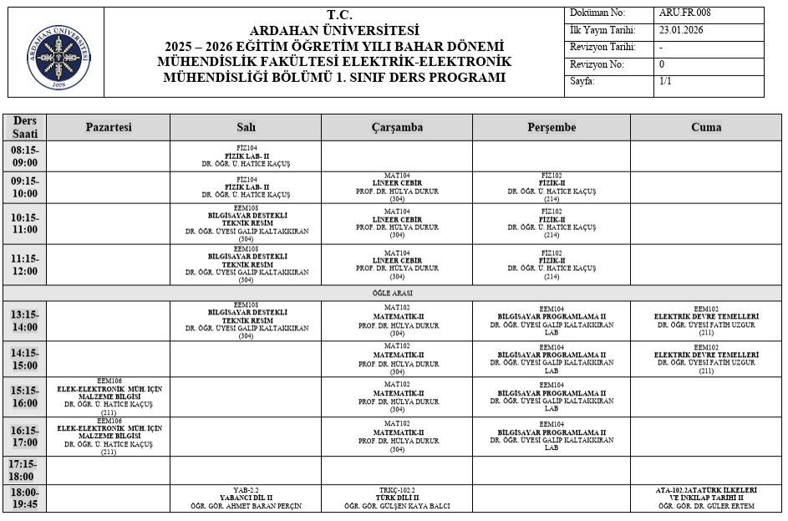
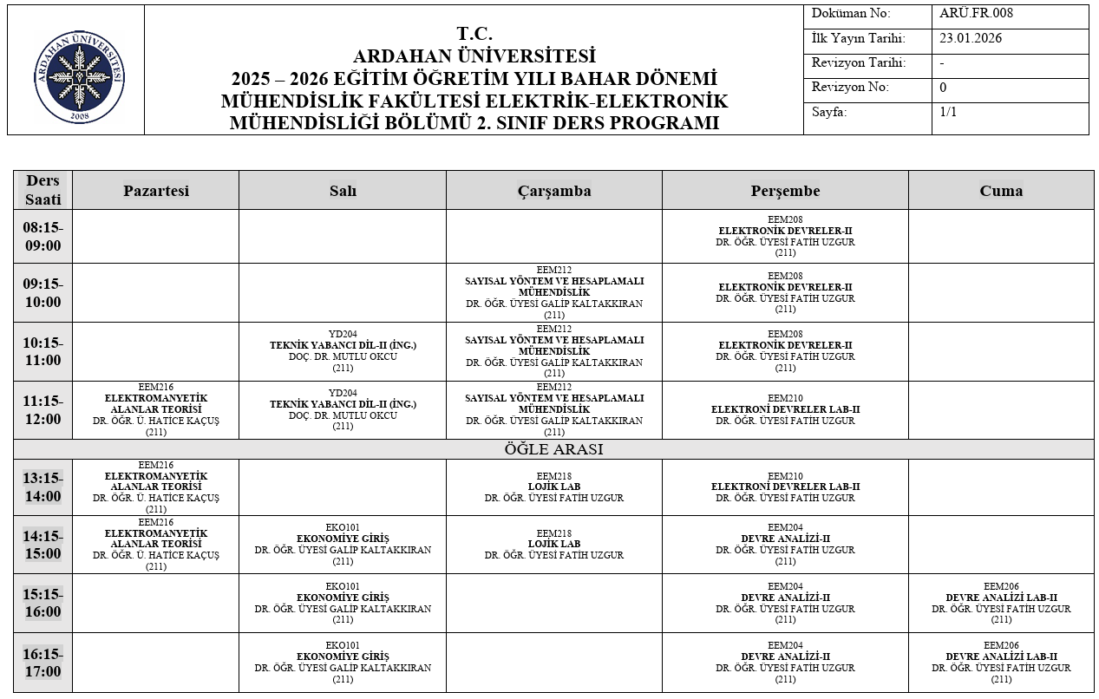

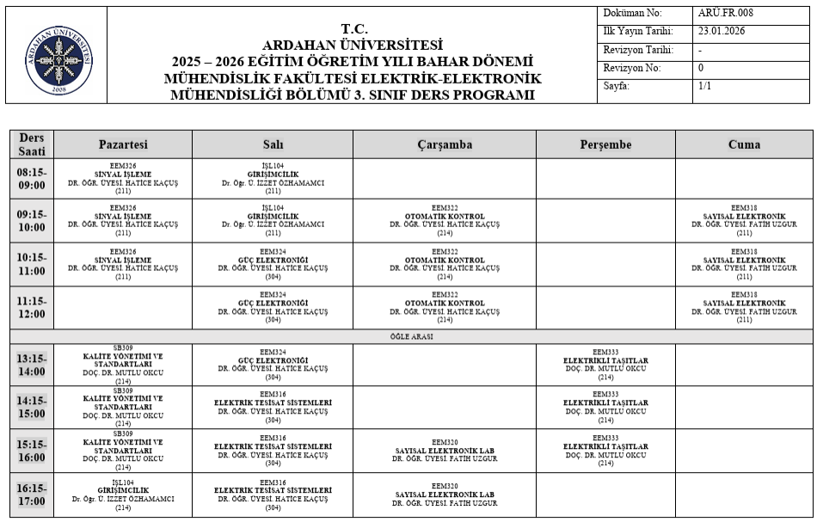

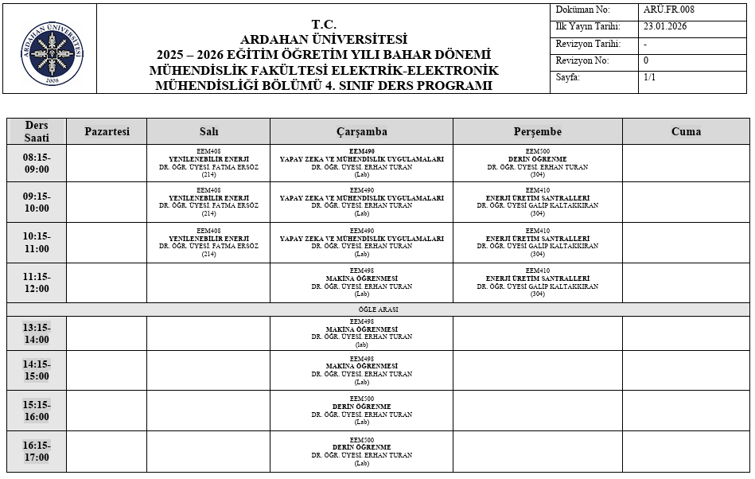

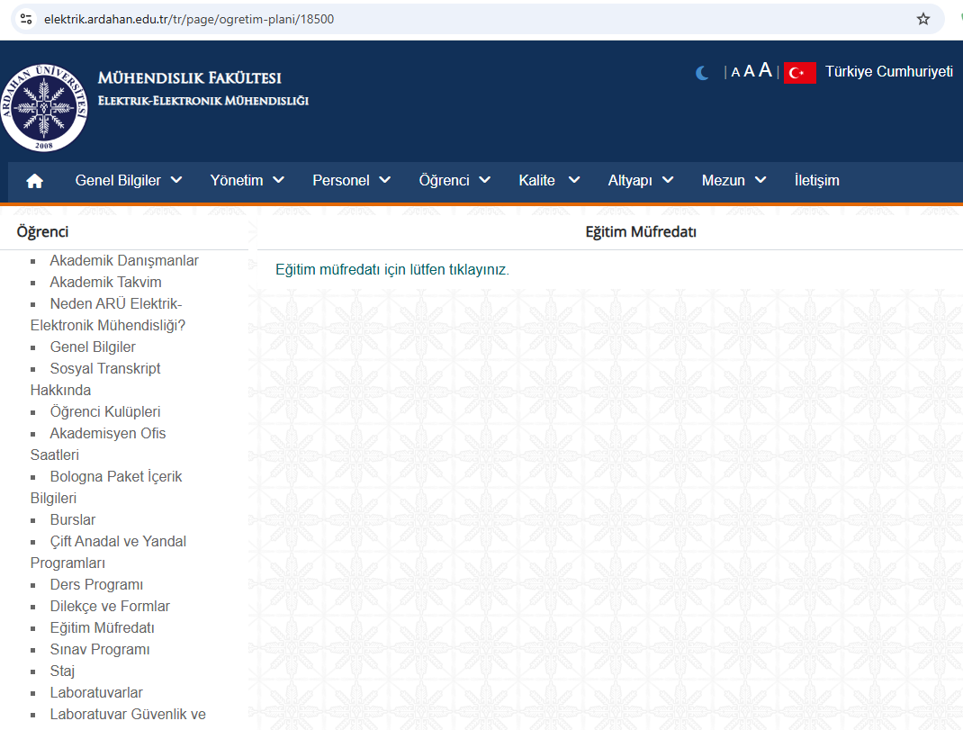

2. Öğretim Elemanı Yeterlilikleri
Adım | Açıklama | Sorumlu | Kanıt / Belge
Planla | Akademik kadronun yeterliliklerini ve eksik alanları belirle | İnsan Kaynakları & Akreditasyon Komitesi | CV ve sertifika listesi
Uygula | Eksik alanlara yönelik eğitim/sertifika planı uygula | Bölüm Başkanı | Eğitim kayıtları
Kontrol Et | Eğitim sonrası yeterlilikleri değerlendirme | Akreditasyon Komitesi | Yeterlilik değerlendirme raporu
Önlem Al | İhtiyaç hâlinde ek eğitim planları oluştur | Bölüm Başkanı | Ek eğitim planları

Kanıt:
Alanında uzman öğretim üyesi kadrosu sayıca yeterli değildir. Akademik kadro talebinde bulunulmuştur.

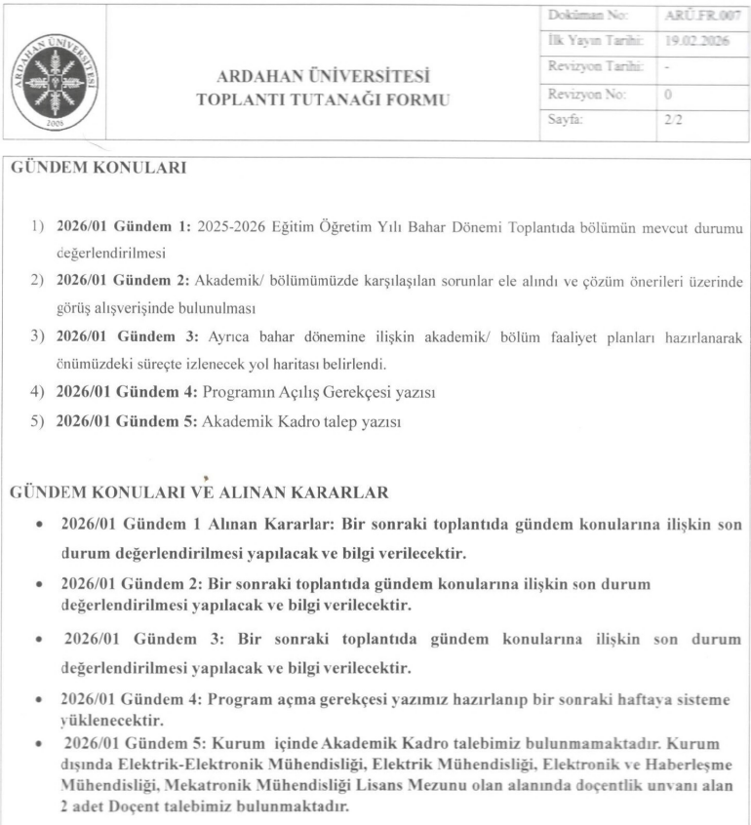

3. Laboratuvar ve Donanım Altyapısı
Adım | Açıklama | Sorumlu | Kanıt / Belge
Planla | Mevcut laboratuvar ve donanım envanterini gözden geçir | Laboratuvar Sorumlusu | Envanter listesi
Uygula | Eksik veya güncel olmayan cihazları tamamla/güncelle | Laboratuvar Sorumlusu | Satın alma faturaları, cihaz kayıtları
Kontrol Et | Laboratuvar kullanımını ve işlevselliğini test et | Akreditasyon Komitesi | Kullanım raporları
Önlem Al | Eksiklikler veya arızalar için bakım ve iyileştirme planı uygula | Laboratuvar Sorumlusu | Bakım ve iyileştirme kayıtları

Kanıtlar:

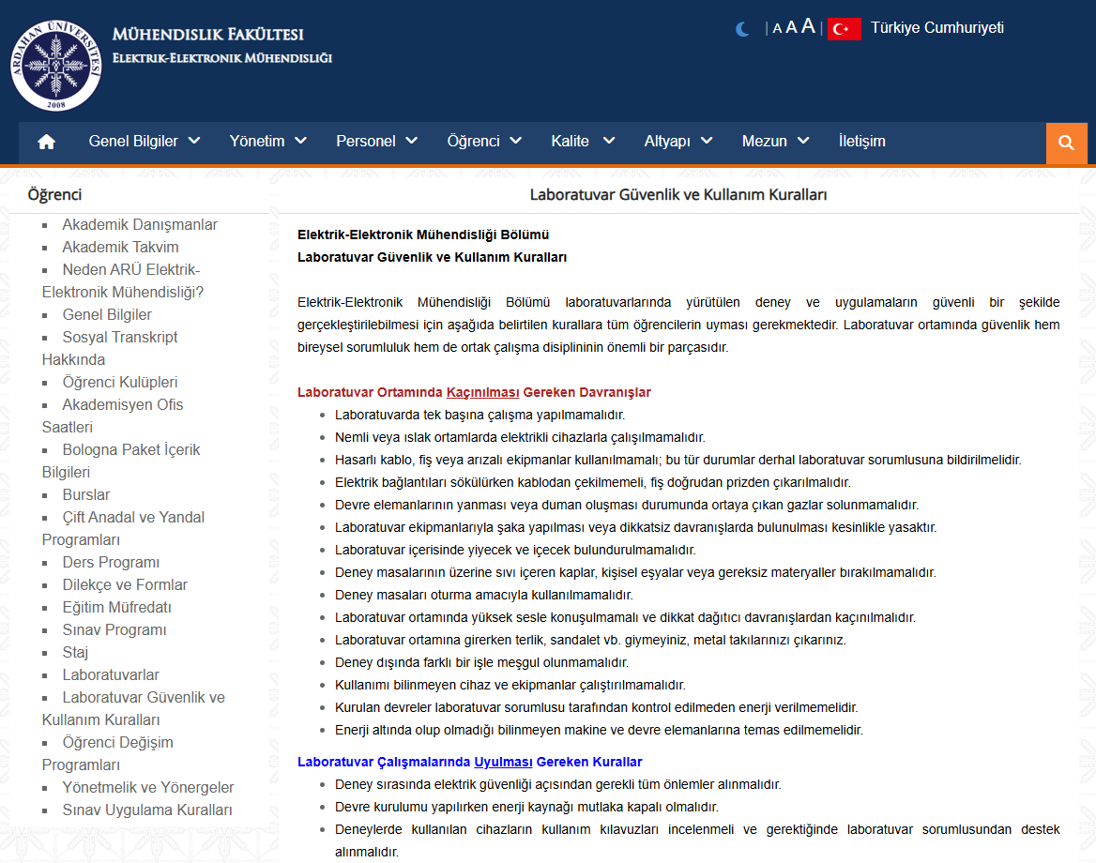

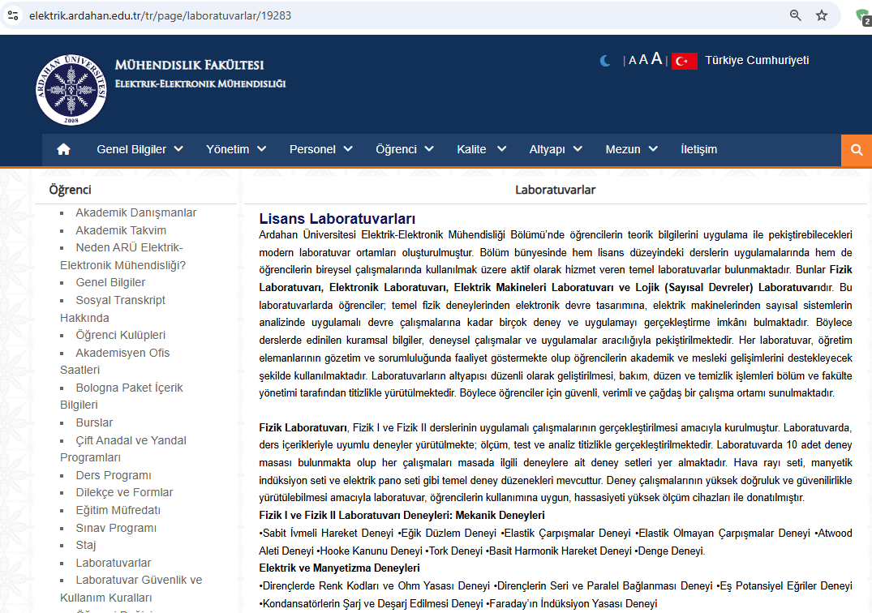
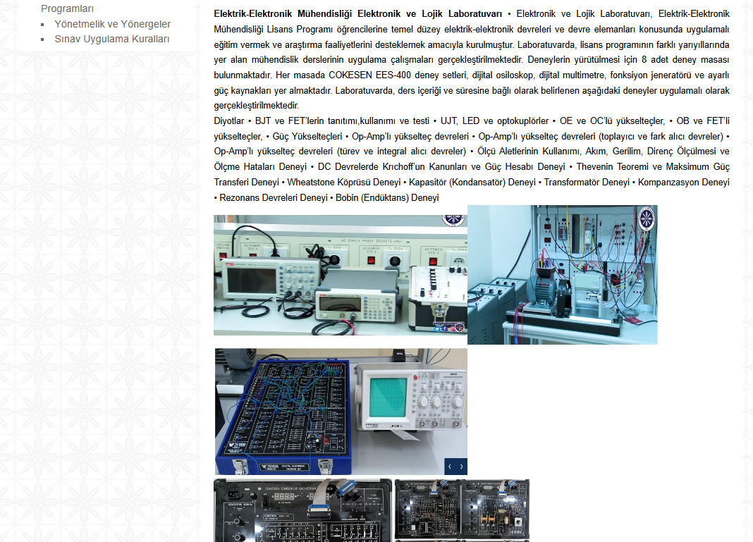

4. Öğrenci Çıktıları ve Değerlendirme
Adım | Açıklama | Sorumlu | Kanıt / Belge
Planla | Öğrenci çıktılarını ölçme kriterlerini belirle | Akreditasyon Komitesi | Değerlendirme tabloları
Uygula | Sınav, proje ve laboratuvar ölçümlerini uygula | Ders sorumluları | Sınav ve proje kayıtları
Kontrol Et | Öğrenci çıktıları ile hedeflenen yeterlilikleri karşılaştır | Akreditasyon Komitesi | Değerlendirme raporları
Önlem Al | Eksik çıktılar için ek faaliyet veya destek programı uygula | Bölüm Başkanı | Destek program raporları

Kanıtlar:

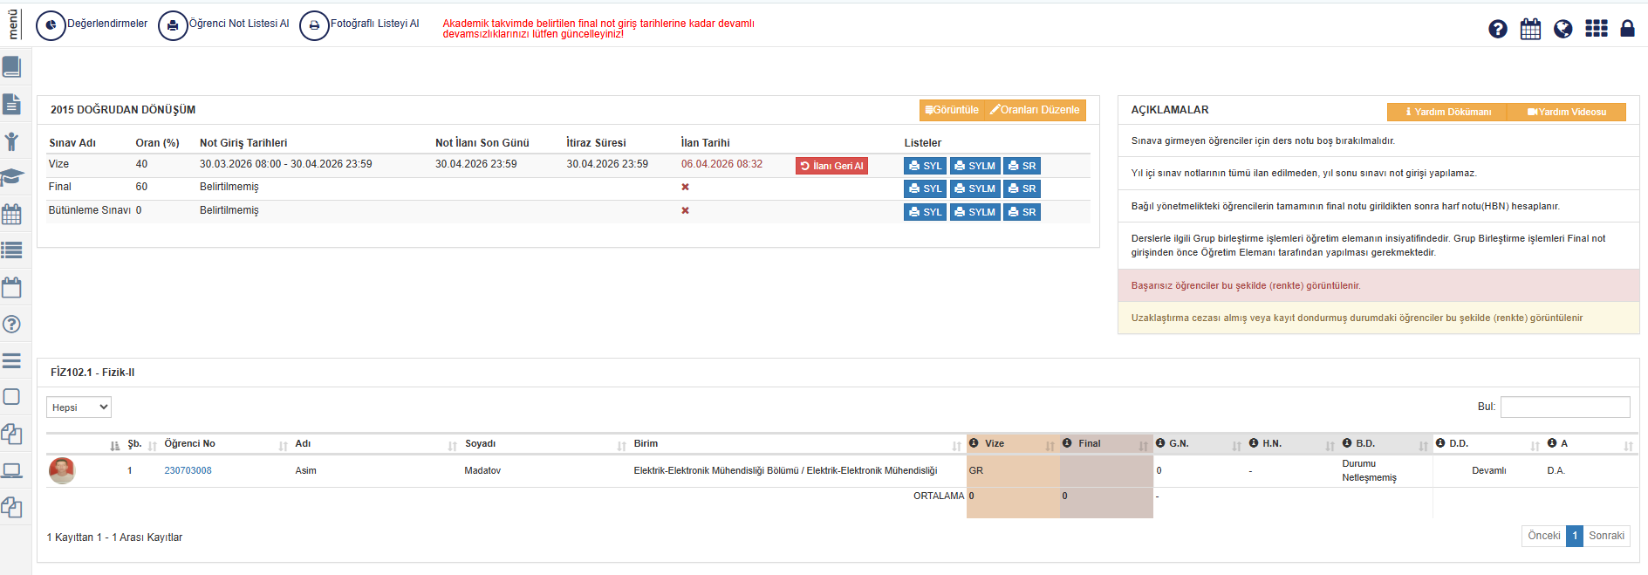
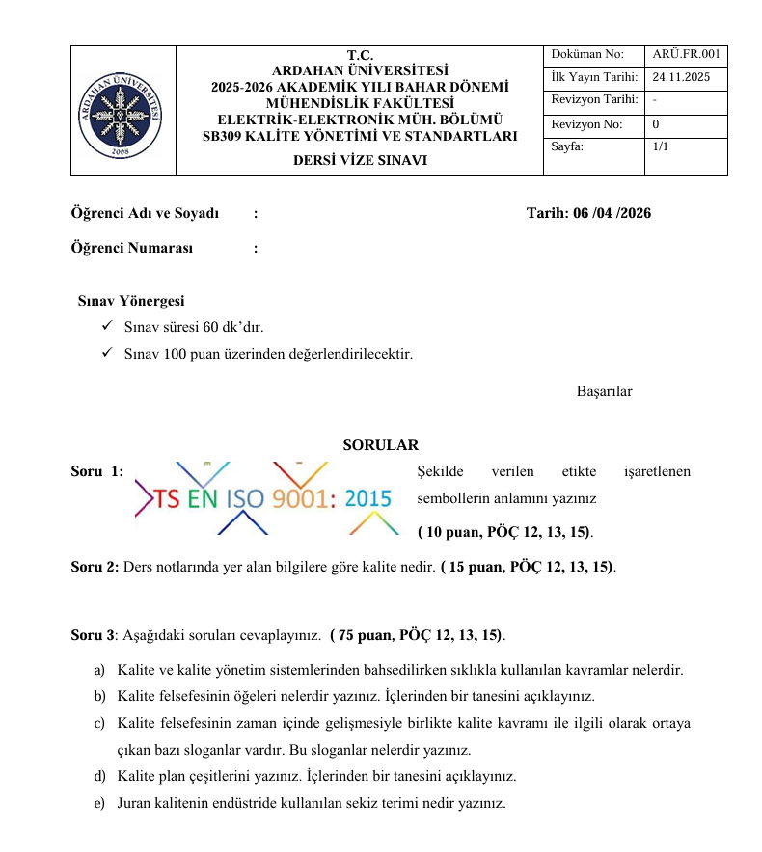

Bölümümüzde programlardaki ölçme ve değerlendirme çeşitliliğine ilişkin uygulama örnekleri:
